正方南湾首府项目展示区异地样板房（T6户型）资产评估

询 价 文 件

采 购 人: 珠海正方泰盛投资有限公司

发布时间: 2026年09月20日

第一部分 报价邀请函

一、采购人：珠海正方泰盛投资有限公司。
二、项目概况：南屏水库项目位于南屏珠海大道南侧、南屏水库东侧，总用地面积为82,475.79㎡（S1+S2）地块，其中：S1地块，用地性质为二类居住用地，用地面积78,073.52㎡。S2地块，用地性质为幼托用地，用地面积4,402.27㎡；正方南湾首府项目展示区异地样板房（T6户型）资产评估工作范围及工作内容详见任务书。
三、采购预算总额：人民币伍仟肆佰伍拾玖元柒角叁分（¥5459.73元），投标报价上限：人民币伍仟肆佰伍拾玖元柒角叁分（¥5459.73元），超过视为无效报价。
四、询价内容
按照有关政策、法规和标准，对 正方南湾首府项目展示区异地样板房（T6户型）资产评估 进行询价，具体详见附件1《技术任务书》。
五、供应商资格要求
1.投标人具有独立承担民事责任的能力：在中华人民共和国境内注册的企业法人、其他组织；
2.投标人具备有效的省级财政部门出具的资产评估机构的备案证明文书。
3.供应商未被列入“信用中国”网站(www.creditchina.gov.cn)“记录失信被执行人或重大税收违法失信主体”记录名单；若供应商为个体户，则需未被列入“国家企业信用信息公示系统”网站（www.gsxt.gov.cn）“经营异常或严重违法失信”记录名单；
4、未被纳入正方集团“负面清单”、“黑名单”；
5、与其他投标人不存在单位负责人为同一人或者存在控股、管理关系；
6、本项目不接受联合体投标；
7、投标人需提供《廉洁投标承诺书》和《无重大违法记录的声明函》。
备注：供应商应核对企业的资格是否符合上述资格条件后再报价，因不符合资格条件而造成的后果由供应商自负。
六、报价文件要求（盖章扫描版文件1份）：
（一）资料要求：要求打印文件盖章后扫描上传。
（二）格式：见第二部分 报价文件格式，报价资料需包括：
1. 资格性文件：
1.1 投标函；
1.2 法定代表人证明书
1.3 授权委托书（若为法定代表人报名则无需提供）
1.4 营业执照或其他证明文件
1.5 资质要求（若采购公告未要求，则无需提供）
1.6 相关业绩（若采购公告未要求提供业绩或付款流水证明文件，则无需提供）
1.7 未被列入“信用中国”网站(www.creditchina.gov.cn)“记录失信被执行人或重大税收违法失信主体”记录名单证明文件；若为个体户，则未被列入“国家企业信用信息公示系统”网站（www.gsxt.gov.cn）“经营异常或严重违法失信”记录名单证明文件
1.8 关于资格的声明函
1.9 廉洁投标承诺书
1.10 关于无重大违法记录的声明函
2. 经济价格文件
2.1 报价承诺；
2.2 报价文件。
七、评审办法：经评审的最低投标价法，在满足询价文件全部实质性要求的前提下，选取报价最低的1家单位为中标单位。如报价单位价格一致，则以大号中签原则，评标委员现场抽签确定。
如报价人开具发票可抵扣税率不一致的，经评审的投标报价=所报含税投标报价/（1+可抵扣税率），普通发票可抵扣税率视为零税率。
注：报价人应对所有的询价内容进行报价，不允许只对部分内容进行报价。
八、报价文件的递交
1．递交报价文件的截止时间（报价截止时间）为：2026年9月23日 17：30（北京时间）；
2．报价文件递交要求：报价文件盖章后扫描成PDF文件，发送至正方收件专用邮箱zcct.signer@zhzfkg.com（邮件主题请用括号备注：投标单位全称+正方南湾首府项目展示区异地样板房（T6户型）资产评估+林工）。
3．请仔细检查报价文件格式，确认无误后再提交。逾期送达的、未送达指定邮箱地点的或者不按照询价文件要求格式的报价文件，采购人将予以拒收。
九、特别说明
1.本次采购是意向采购项目，中标资格的取得并不意味服务或物品的售出，采购人无法预计也无法保证具体服务次数及所有的采购总量，结算以实际交易数量和服务项目为准，请报价人自行考虑风险。
2.若出现以下情形的，作废标处理：
2.1 不具备询价文件中规定的资格要求的或资格证明文件不全的；
2.2 因重大变故，采购任务取消的；
2.3 报价文件未按照询价文件要求签署、盖章的；
2.4 报价文件含有采购人不能接受的附加条件的；
2.5 服务期限不满足询价文件要求的；
2.6 若报价人报价低于市场价格，且报价人不能合理说明或者不能提供相关证明材料的，被采购人认定以低于成本报价投标的；
2.7 法律、法规和询价文件规定的其他无效投标情形的。
2.8 若中标供应商放弃中标资格、不符合中标条件的、因不可抗力不能履行合同或者被查实存在影响中标结果的违法行为等情形，招标人可按照确定的【报价由低到高】排名顺序依次确定增补为中标供应商，也可重新招标。
十、细微偏差修正
1．细微偏差是指报价文件在实质上响应询价文件要求，但在次要内容存在细微计算误差或提供的技术信息、数据不够完整等情况，补正之后不会造成对其他报价人不公平（超出报价文件的范围或改变报价文件的真实意思表示）或对采购人造成不利的结果。
2．存在细微偏差的报价文件，采购人应评标时进行认定并要求报价人书面补正细微偏差。报价人书面作出补正之后，应当视为有效报价文件。若报价人拒绝补正，其报价文件将被拒绝。
3．细微偏差按照下列原则进行补正（次序排先者优先）：
（1）投标报价大写金额与小写金额不一致的，除非大写金额存在明显的小数点错误，否则，应当以大写金额为准，修改小写金额。
（2）投标总价金额与分项报价合计金额不一致的，除非投标总价金额存在明显的小数点错误，否则，应当以投标总价金额为准，修改分项报价合计金额。
（3）若用文字表示的数值与用数字表示的数值不一致，以文字表示的数值为准。
（4）其他细微偏差按照有利于采购人的原则进行补正。
十一、联系方式
1．地址：珠海市香洲区卫康路199号香洲创港中心17栋15楼
2．报价咨询联系方式： （林工15919206157）。

珠海正方泰盛投资有限公司
2026年09月18日

报价文件格式

一、资格性文件

1.1投标函
致：珠海正方泰盛投资有限公司
依据贵方 正方南湾首府项目展示区异地样板房（T6户型）资产评估 的报价邀请，我方代表（姓名、职务）经正式授权并代表（报价人名称、地址）提交下述文件盖章扫描版1份：
1. 资格性文件：
1.1 投标函；
1.2 法定代表人证明书
1.3 授权委托书（若为法定代表人报名则无需提供）
1.4 营业执照或其他证明文件
1.5 资质要求（若采购公告未要求，则无需提供）
1.6 相关业绩（若采购公告未要求提供业绩或付款流水证明文件，则无需提供）
1.7 未被列入“信用中国”网站(www.creditchina.gov.cn)“记录失信被执行人或重大税收违法失信主体”记录名单证明文件；若为个体户，则未被列入“国家企业信用信息公示系统”网站（www.gsxt.gov.cn）“经营异常或严重违法失信”记录名单证明文件
1.8 关于资格的声明函
1.9 廉洁投标承诺书
1.10 关于无重大违法记录的声明函
2. 经济价格文件
2.1 报价承诺；
2.2 报价文件。
在此，我方声明如下：
1.同意并接受询价文件的各项要求，遵守询价文件中的各项规定，按询价文件的要求提供报价（详见经济价格文件）。
2.报价有效期为开标之日起 120 天，如果中标，则自动顺延至项目验收之日。
3.我方已经详细阅读全部询价文件及其附件，包括澄清及参考文件(如果有的话)。我方已完全清晰理解询价文件的要求，不存在任何含糊不清和误解之处，同意放弃对这些文件所提出的异议和质疑的权利。
4.我方已毫无保留地向贵方提供一切所需的证明材料。
5.我方承诺在本次报价文件中提供的一切文件，无论是原件还是复印件均为真实和准确的，绝无任何虚假、伪造和夸大的成分，否则，愿承担相应的后果和法律责任。
6.我方完全服从和尊重评委会所作的评定结果，同时清楚理解到报价最低并非意味着必定获得中标资格。

报价人：
地址：
传真：
联系方式：
电子邮件：
单位负责人/授权代表人签字（或盖私章）：
报价人名称(公章)：
开户银行：
账号：
日期：

1.2、法定代表人证明书

法定代表人身份证明书

同志，现任我单位 职务，为法定代表人，特此证明。

签发日期： 单位： （盖章）
附：代表人性别： 年龄： 身份证号码：
联系电话：

申请人(公章):

法定代表人身份证复印件反面

法定代表人身份证复印件正面

法定代表人身份证复印件反面

法定代表人身份证复印件正面

1.3、授权委托书（若为法定代表人报名则无需提供）

法定代表人授权委托书

本人（法定代表人姓名）系（公司名称）的法定代表人，现委托（被授权委托人姓名）代表本人参与的（采购项目名称）投标活动及处理与之相关的事务，被授权委托人在授权范围之内的相关活动引起的一切法律责任均由授权委托人承担。
附被授权委托人身份证：

被授权委托人身份证复印件反面

被授权委托人身份证复印件正面

公司名称（公章）

法定代表人（签名或签章）

被授权委托人（签名）

近3个月社保证明示例（证明文件需体现被授权人姓名、缴费单位名称、缴纳年月等相关信息；若为法定代表人报名则无需提供）：


1.4、营业执照或其他证明文件

示例：
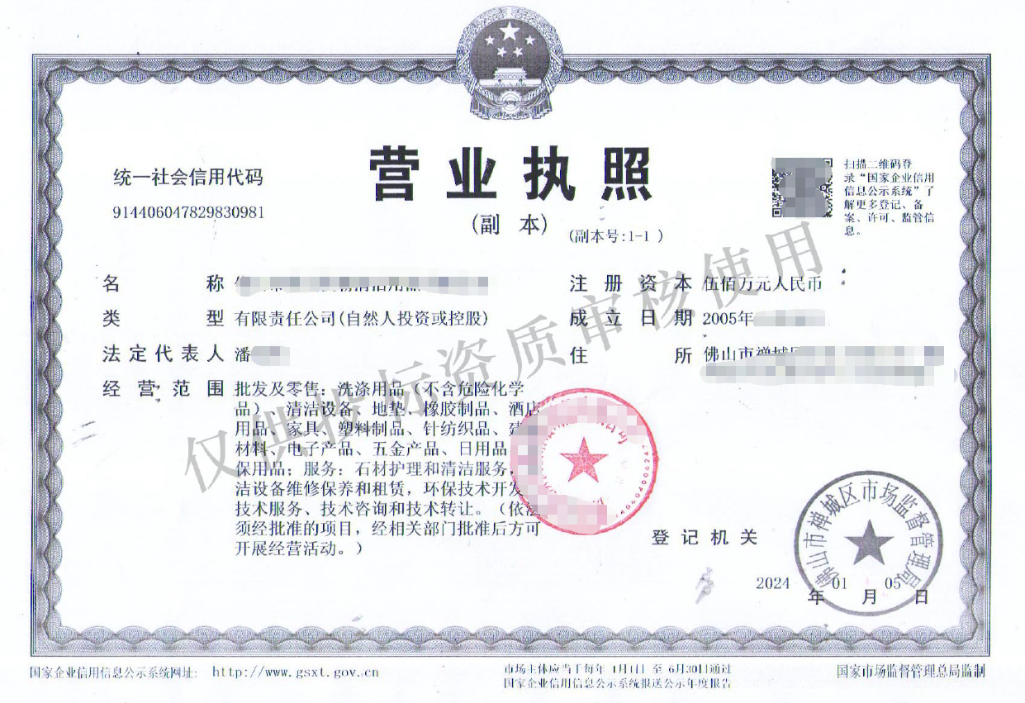

1.5、资质要求（若采购公告未要求，则无需提供）
示例：
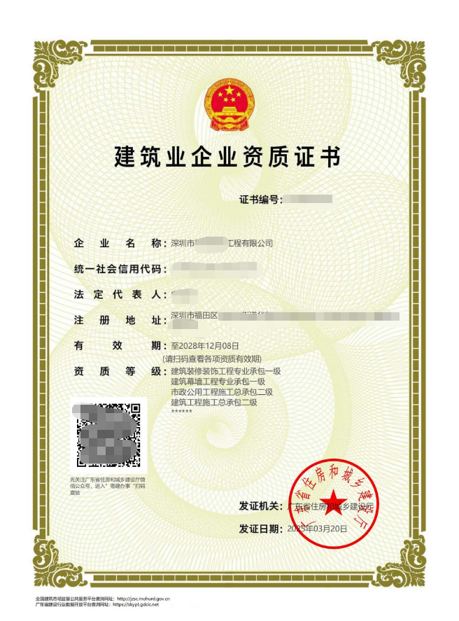

1.6、相关业绩（若采购公告未要求提供业绩或付款流水证明文件，则无需提供）

合同封面页示例：
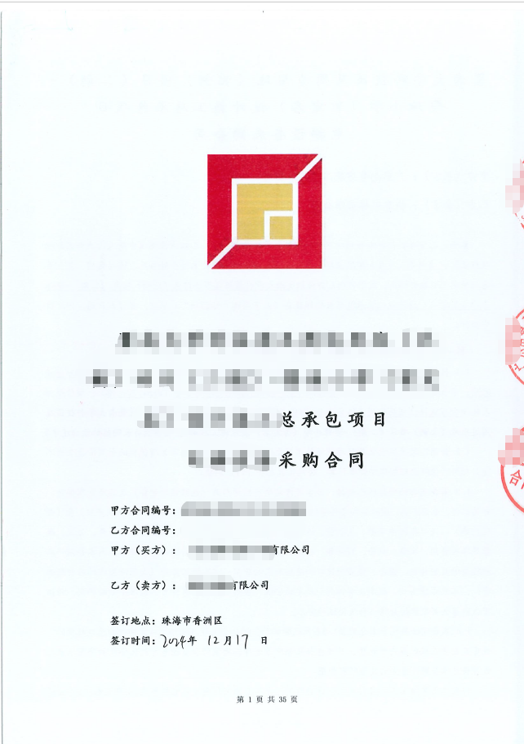

合同概况页示例：

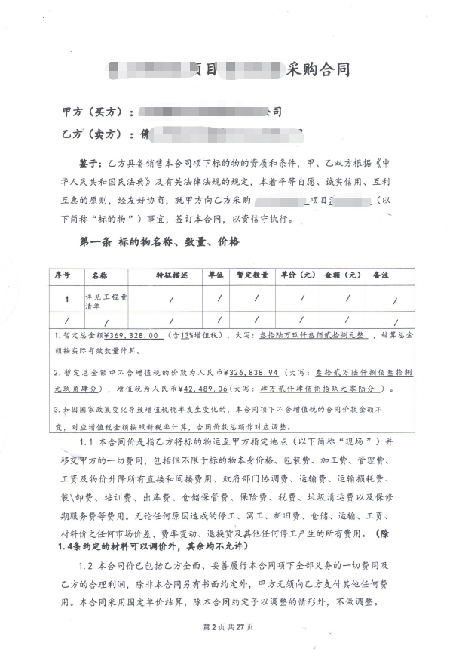

合同双方盖章落款页示例：

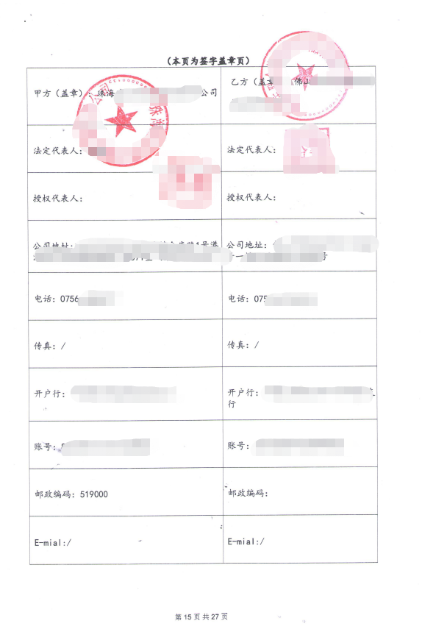

付款银行流水示例（若采购公告未要求提供付款流水证明文件，则无需提供）：

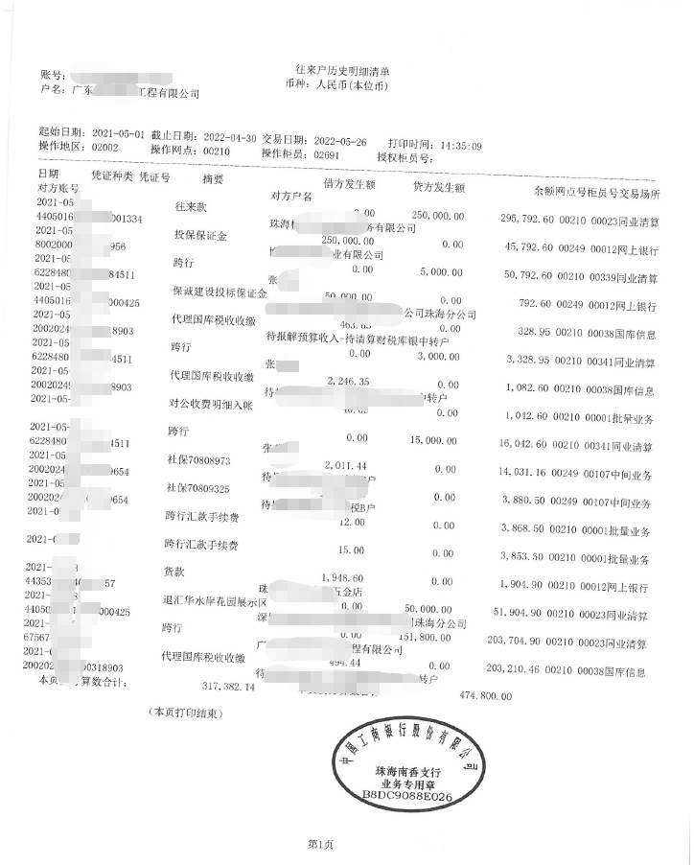

1.7、未被列入“信用中国”网站(www.creditchina.gov.cn)“记录失信被执行人或重大税收违法失信主体”记录名单证明文件；若为个体户，则未被列入“国家企业信用信息公示系统”网站（www.gsxt.gov.cn）“经营异常或严重违法失信”记录名单证明文件
示例：

个体户示例：
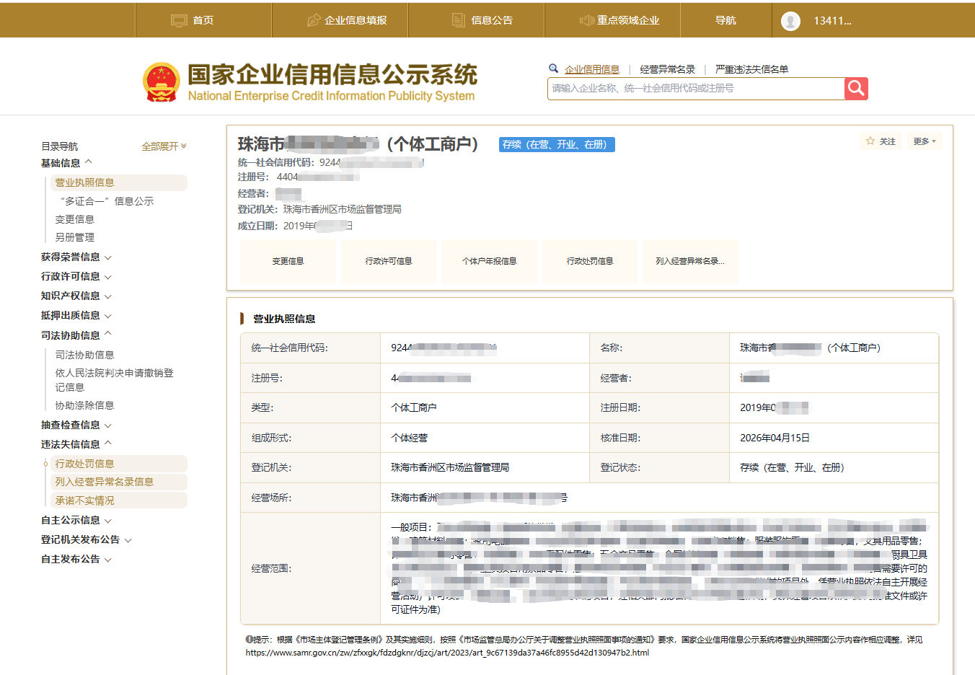
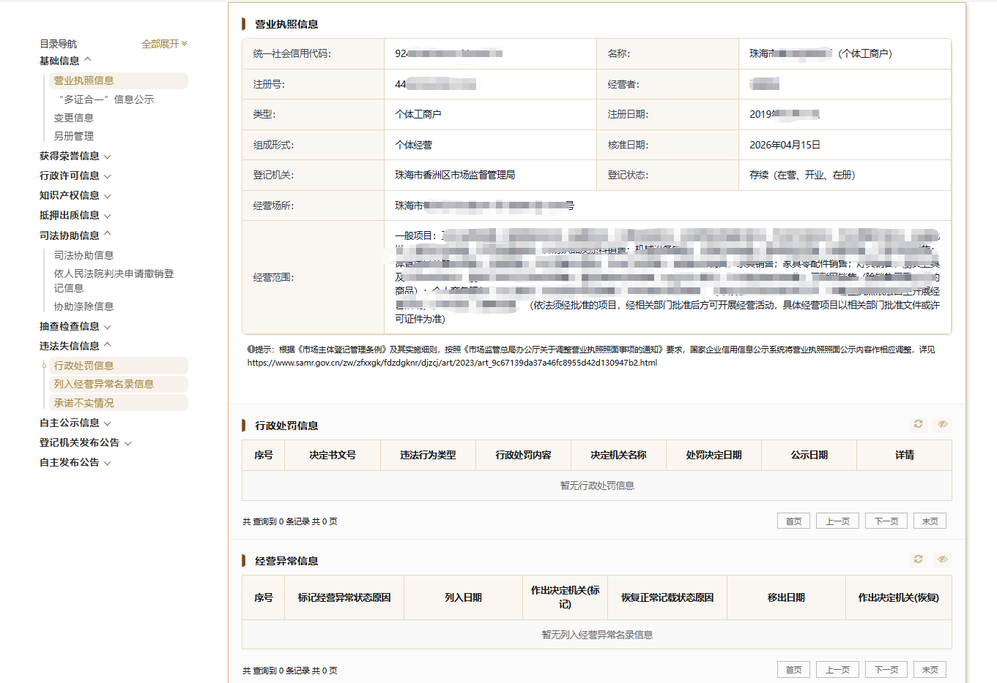

1.8关于资格的声明函
致：珠海正方泰盛投资有限公司
关于贵方 正方南湾首府项目展示区异地样板房（T6户型）资产评估 的报价邀请，本单位愿意参加报价，提供询价文件中规定的货物及服务，并声明：
1. 本单位具备资格条件：
1.1 具有独立承担民事责任的能力；
1.2 未被列入“信用中国”网站(www.creditchina.gov.cn)“记录失信被执行人或重大税收违法失信主体”记录名单。
1.3 具有履行项目所必需的资质条件，满足第一部分第五条“供应商资格要求”所列条款；
1.4 在经营活动中没有重大违法记录；（报价文件中提供声明函，格式见附件）
1.5 符合法律、行政法规规定的其他条件。
2.本单位与本项目其他报价单位不存在以下情形：
2.1 单位负责人为同一人的；
2.2 存在直接控股或管理关系的。
3.本单位已清楚询价文件的要求及有关文件规定。
说明：
1. 上述声明中，约定报价文件提供证明材料的，报价文件中必须按要求提供证明材料，否则作无效报价处理。
2. 报价人对其所提供资料的真实性负责。在评标过程中乃至定标后，如发现报价人所提供的资料不合法或不真实，则其报价将作无效报价处理。

报价人：（公章）
法定代表人或其授权代理人:（签字或盖章）
日 期： 年 月 日

1.9、廉洁投标承诺书
廉洁投标承诺书
为规范我司参与珠海正方集团有限公司及各下属子公司（以下统称“招标人”）招标采购活动，防范廉政风险，保障招投标工作公开、公平、公正、透明。我司作为本次项目投标供应商，依据《中华人民共和国招标投标法》及招标人相关管理制度，结合本次项目“官网挂网招标、供应商线下自主报名”模式，现就本次项目报名、投标及履约全过程，郑重作出如下廉洁承诺：
一、专项廉洁承诺
承诺方充分知晓报名及资格审查环节为本次招投标工作重点廉政防控环节，自愿严格遵守以下全部廉洁纪律及工作要求：
1. 严格按照招标人发布的招标公告、资格审查文件及相关管理制度要求，在官方指定线下报名地点依规递交报名资料。绝不通过托关系、找人说情、私下打招呼、联络沟通等不正当方式，谋求放宽资格审查标准、获取特殊优待、优先办理报名及审查手续等违规便利。
2. 报名资料递交过程中，仅提交招标公告明确要求的正规申报材料。严禁在报名资料中夹带现金、礼金、有价证券、支付凭证、购物卡、礼品卡、贵重物品、土特产等各类财物，严禁在报名现场及周边区域以任何形式向招标人工作人员馈赠财物、输送利益。
3. 严禁私自打探、获取资格审查人员信息、内部审查标准、评审细则、其他报名供应商信息等未公开涉密内容；严禁以任何名义、任何渠道私下联系、约见、接触招标人报名受理、资格审查及相关经办工作人员。
4. 不得以业务咨询、材料核对、问题沟通等为名义，邀约招标人工作人员外出就餐、参与娱乐、旅游、休闲等活动，不得安排任何可能影响工作人员公正履职、违背廉洁从业要求的宴请及有偿活动。
5. 严格保证所有报名材料真实、合法、有效，严禁提交虚假资质证书、虚假业绩证明、虚假人员资质、虚假社保缴纳凭证等资料；严禁隐瞒单位重大违法违规、失信惩戒、行政处罚等不良记录，不得以伪造、变造、隐瞒、欺骗等不正当手段骗取报名及资格审查通过资格。
6. 严禁授意、指使第三方机构、关联企业、居间人员及其他利害关系人，向招标人报名、审查工作人员施压说情、施加干预、行贿及输送不正当利益，杜绝任何干扰、阻碍报名受理、资格审查正常工作秩序的行为。
7. 自觉严格遵守报名现场管理规定及工作纪律，主动服从招标人工作人员现场引导与管理。坚决杜绝采取纠缠滞留、聚众吵闹、无理纠缠、恶意投诉、恶意举报等非正常方式，扰乱报名及资格审查工作正常开展。
二、违约责任
承诺方充分知悉并认可，若违反本承诺书任意一条约定，即构成廉洁违约。招标人有权根据违规情节轻重，单独或合并采取以下处置措施，承诺方无任何异议且自愿无条件接受：
1. 若在报名及资格审查阶段查实违规的，招标人有权直接不予受理本次报名申请、取消承诺方本次项目资格审查资格，已提交的全部报名资料不予退还。
2. 将承诺方纳入招标人供应商负面名录及失信黑名单，视违规情节严重程度，限制其1至3年内参与招标人及下属所有单位的全部招标采购、询价、比价、合作入库等经营活动。
3. 因承诺方违规违约行为给招标人造成全部直接经济损失、间接损失，以及产生重新招标、补招、核查等额外费用的，由承诺方全额承担赔偿责任。
4. 若违规行为涉嫌违纪违法、构成刑事犯罪的，招标人有权将相关线索及证据移送纪检监察机关、司法机关，依法追究承诺方及相关责任人的党纪、政务、民事乃至刑事责任。
三、承诺确认
本单位已认真、完整阅读、充分理解本《廉洁投标承诺书》全部条款内容，清晰知晓报名及资格审查环节各项廉洁纪律要求、违规后果及违约责任，自愿严格恪守全部承诺条款。本单位郑重承诺：本项目报名、资格审查、投标、开标、评标、中标、合同签订、项目履约、售后质保全周期若存在任何违规违约行为，自愿无条件承担相应的全部法律责任、经济赔偿责任及行业失信惩戒后果。

承诺方（公章）：___________________________

法定代表人或授权代表（签字或盖章）：_______________

1.10关于无重大违法记录的声明函
无重大违法记录的声明函

我单位郑重声明：
参加本项目之日起向前追溯三年，我单位没有以下重大违法记录：因违法经营受到刑事处罚或者责令停产停业、吊销许可证或者执照、较大数额（200万元以上）罚款等行政处罚。
注：
1.如不提供本声明函或不按本格式提供声明函，将作资格审查不通过处理。
2.投标供应商对其所声明内容的真实性负责。在评审过程中乃至确定中标结果后，如发现投标供应商所声明内容不真实，则其投标将作无效投标处理，并承担相应的法律责任。

承诺方（公章）：

法定代表人或授权代表（签字或盖章）:

二、经济价格文件

2.1报 价 承 诺 书

珠海正方泰盛投资有限公司：
本报价人已详细阅读了 正方南湾首府项目展示区异地样板房（T6户型）资产评估 项目询价文件的所有内容（包括所有已提供的参考资料和有关附件），自愿参加上述项目报价，现就有关事项向采购人郑重承诺如下：
1.同意并接受询价文件的各项要求，遵守询价文件中的各项规定，按询价文件的要求提供报价。
2.我方已经详细阅读全部询价文件及其附件，包括澄清及参考文件(如果有的话)。我方已完全清晰理解询价文件的要求，不存在任何含糊不清和误解之处，同意放弃对这些文件所提出的异议和质疑的权利。
3.我方已毫无保留地向贵方提供一切所需的证明材料。
4.我方承诺在本次报价文件中提供的一切文件，无论是原件还是复印件均为真实和准确的，绝无任何虚假、伪造和夸大的成分，否则，愿承担相应的后果和法律责任。
5.我方完全服从和尊重评委会所作的评定结果，同时清楚理解到报价最低并非意味着必定获得成交资格。

报价人：（公章）
法定代表人或其授权代理人:（签字或盖章）
日 期： 年 月 日

2.2报 价 书
珠海正方泰盛投资有限公司：
根据已收到的正方南湾首府项目展示区异地样板房（T6户型）资产评估的询价文件，根据有关法律、法规、规章规定，我单位经研究上述询价文件和其他相关文件后，愿意接受询价文件的全部内容和条件，并承诺按投标费率 %，暂定总价人民币大写： 元 （¥ 元）承接正方南湾首府项目展示区异地样板房（T6户型）资产评估 项目，具体详见附件《报价清单》【必须提供】。

说明：1.所有报价均为含税价，且已包含人工费、材料费、服务费、交通差旅费、餐饮费等完成本项目的所有费用。
2.发票类型： %□增值税专用发票□增值税普通发票。
注：如因国家政策变化导致增值税税率发生变化的，本项目项下不含增值税的项目价款金额不变，对应增值税金额按照新税率计算，项目价款总额作对应调整。
3.质量标准：按任务书及甲方要求。
4.付款方式：验收通过且收到齐请款资料后付款。

报价人：（公章）

法定代表人或其授权代理人:（签字或盖章）
联系方式：
日 期： 年 月 日

正方南湾首府项目展示区异地样板房（T6户型）资产评估投标报价清单
工程名称：正方南湾首府项目展示区异地样板房（T6户型）资产评估 |  |  |  |  | 日期：
序号 | 项目名称 |  | 项目特征描述/计费标准 | 单位 | 工程量 | 投标限价  （元） | 投标费率(%) | 合 价  （元） | 备注
1 | 正方南湾首府项目展示区异地样板房（T6户型）资产评估 | 1、工作内容：南湾首府项目展示区异地样板房（T6户型）  2、评估内容详见《正方南湾首府项目展示区异地样板房（T6户型）资产评估清单》；  3、评估要求及成果要求详见任务书 |  | 项 | 1 | 5,459.73 | % | 0.00 | 1.承包方式：费率计价方式  2.计算方式：累计差额法，100万以内（含100万）费率为10‰，100万—1000万（含1000万）费率为4.5‰  3、评估物品预估货值197.06万元，评估费用= ((100*1%+(197.06-100)*0.0045))*38%=5459.73元  4、最终物品价值以评估单位评估报告为准，评估费用按实结算。
2 |     含税总价 |  |  |  |  |  |  | 0.00 | 增值税税率为 %（专用发票）
 |  |  |  |  | 投标单位：（公章）
 |  |  |  |  | 法定代表人或其授权代理人:（签字或盖章）
 |  |  |  |  | 日 期：

附件：技术任务书

正方南湾首府项目展示区异地样板房（T6户型）拆除工程
资产评估技术任务书

编制（ 项目部 ）:

审核（ 项目总监 ）:

审核（工程管理中心）:

审核（工管中心负责人）:

2026 年 7月13日
一、评估对象
(1)项目名称：正方南湾首府项目展示区异地样板房（T6户型）拆除工程的市场价格评估服务。
（2）项目地点：珠海市香洲区南屏镇南湾首府展示区异地样板房（T6户型），具体物品详见清单。

二、评估目的
为提高公司资产价值使用效率，促进闲置物资合理流动、有效配置，现寻求意向使用者。评估目的是明确办公板资的拆除、搬离提供参考依据。
三、招标内容
1、招标内容
(1)完成甲方指定资产市场价格评估，出具评估报告书。
(2)编制项目的评估报告书：评估单位必须严格遵守《房地产估价机构管 理办法》、 《注册房地产估价师管理办法》、《广东省房地产评估条例》等有关 法律、法规等规定，按要求选派具备执业资格的人员开展评估业务，保证资料、 工作稿件的正确完整和规范，出具的审核报告、结论及意见须客观公正，符合法律法规及相关文件的要求，对出具的审核报告承担法律责任，并接受甲方的监督管理。所有成果文件符合国家及广东省资产评估标准并组织和确保通关相关主管部门的评审，且评估成果符合国有资产主管部门要求。
(3)提供评估相关的其它咨询服务。

2、 价格评估要求
1)在对估价对象进行评估时，要考虑到估价对象使用功能、外 部状况、内部状况、周围环境的情况。
2）根据《资产评估法》相关规定，除依据评估执业准则只能选择一种评估方法的外，应当选择两种以上评估方法对估价对象进行评估。
3）执行标准：执行国家、广东省、珠海市现行法律法规及相关规定要求。
4）其他事项：评估报告出具后，须发送一份成果扫描版给甲方指定经办人，并装订6份成果文件送甲方存档。
5）评估人需进行现场勘察，了解现场实际情况后再行评估。
3、工作进度及成果要求

- 中标后，接到正式评估委托函之日起7日内提交评估报告(初稿),满足动态管理要求。
(2)如甲方对评估报告(初稿)有修改意见，需在甲方提出修改意见后的3日内作出修改；如甲方无相关修改意见，则在甲方确认通知后的1日内出具正式盖章的评估报告。
(3)服务期限为中标通知书发出之日起至项目完成时止。评估成果需符合国有资产主管部门要求。
附件：评估清单
正方南湾首府项目展示区异地样板房（T6户型）资产评估清单
序号 | 物品 | 数量及单位 | 备注 | 图片
1 | 铝合金门窗 | 现场核量 | 3户  （76/85/99户型） | 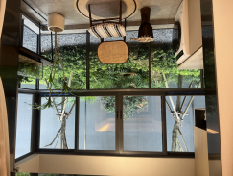
2 | 入户门 | 3樘 | 含智能门锁 | 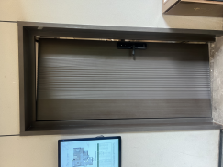
3 | 格力多联机中央空调 | 3套 | 3户  （76/85/99户型） | 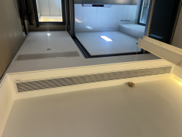
4 | 格力挂式空调 | 8台 | 3户（3+3+2）  （76/85/99户型） | 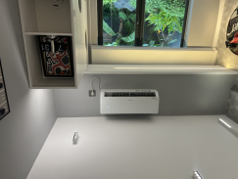
5 | 定制柜 | 现场核量 | 3户  （76/85/99户型）拆后存在报废风险 | 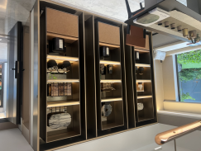
6 | 软装 | 详见软装清单 | 3户  （76/85/99户型）
7 | 橱柜 | 3套 | 3户  （76/85/99户型） | 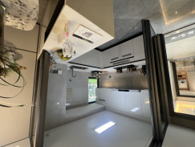
8 | 浴室柜 | 5套 | 3户（1+2+2）  （76/85/99户型） | 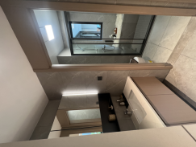
9 | 主体结构 | 约302m2 | 3户（76/85/99户型）(需打凿砼、含钢筋及立旧电线) | 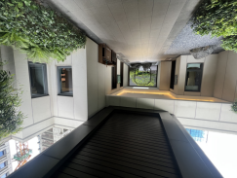
10 | 入户电缆 | wdz-byj-3*10(图纸核量) | 2户（76/85户型）部分掩埋无法回收
11 | 入户电缆 | wdz-byj-3*16(图纸核量) | 1户（99户型）部分掩埋无法回收
12 | 灯具 | 现场核量 | 3户  （76/85/99户型）
13 | 五金洁具 | 现场核量 | 3户  （76/85/99户型）
14 | 叠墅电梯 | 1台 | 玻璃观光电梯
15 | 汇总

